Whisper

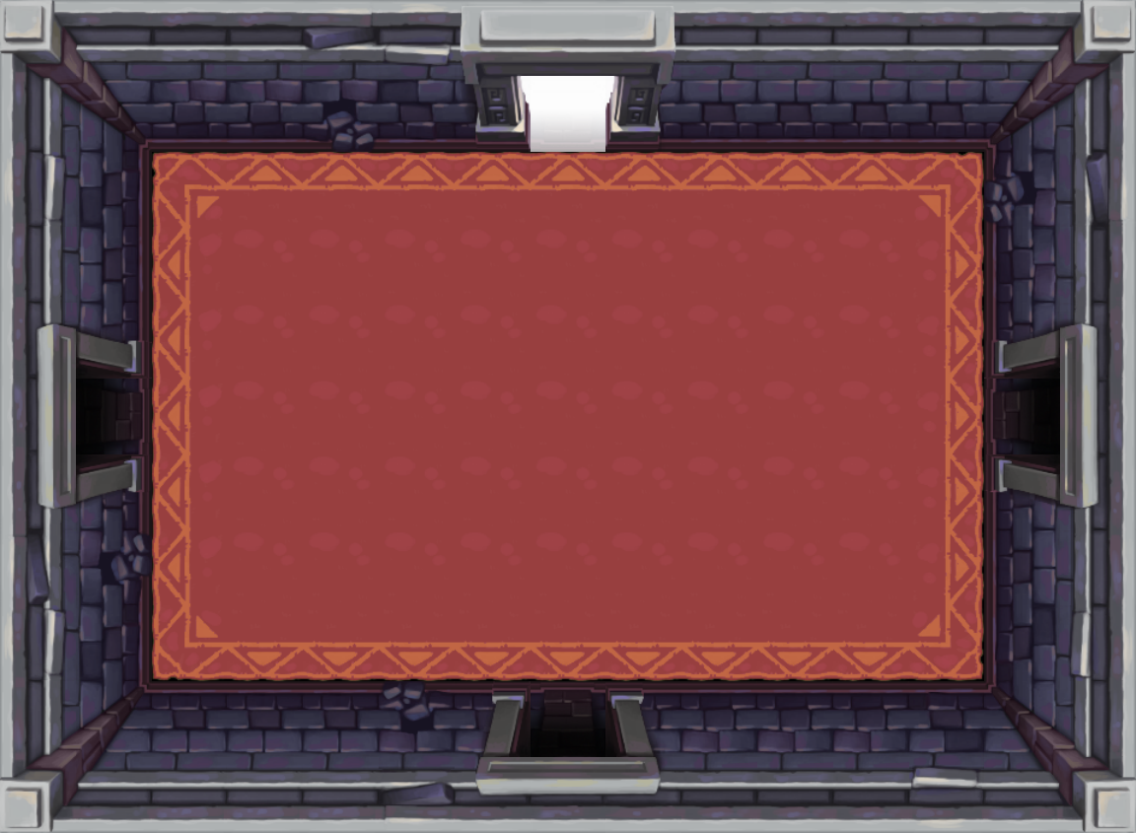

Manual   
Version 1

# Fackel-Rätsel

* Im Raum stehen sechs Fackeln.
* Jede Fackel eine bestimmte Farbe, der eine Nummer zugeordnet ist.
* Die Werte der Fackeln sollen das richtige Ergebnis bilden.
* Das korrekte Ergebnis befindet sich im Raum.

|  |  |
| --- | --- |
|  | 7 |
|  | 3 |
|  | 5 |
|  | -2 |
|  | -6 |
|  | -4 |

# 4 Elemente

* Beim betätigen des Schalters erscheinen vier Gegner.
* Diese greifen an, sobald der Schalter verlassen wird.
* Merke dir die Reihenfolge, und besiege sie dann mit folgender Reihenfolge

Befindet sich am Boden ein Grüner Teppich:

|  |  |  |  |  |
| --- | --- | --- | --- | --- |
|  | **Wasser** | **Erde** | **Feuer** | **Wind** |
| 3 Leben | Feuer | Wind | Wasser | Erde |
| 2 Leben | Erde | Feuer | Wind | Wasser |
| 1 Leben | Wasser | Feuer | Wind | Erde |

Befindet sich am Boden ein Roter Teppich:

|  |  |  |  |  |
| --- | --- | --- | --- | --- |
|  | **Wasser** | **Erde** | **Feuer** | **Wind** |
| 3 Leben | Erde | Feuer | Wind | Wasser |
| 2 Leben | Feuer | Erde | Wasser | Wind |
| 1 Leben | Feuer | Wind | Wasser | Erde |

# Das Flammenmeer

* Am Boden befindet sich Laval.
* Diese ist für den Spieler unsichtbar.
* Finde das Labyrinth mit den passenden Markierungen.
* Lotse den Spieler zum Schalter, um die Lava zu deaktivieren.

<insert labyrinths>

# Der Schalter

* Auf dem Boden befinden sich 3-6 Schalter
* Nur einer davon ist der korrekte Schalter, der gedrückt werden muss

**3 Schalter:**

Wenn es keinen roten Schalter gibt, stell dich auf den Mittleren.

Anderenfalls: Ist der rechte Schalter blau, nimm den linken Schalter

Anderenfalls: Gibt es mehr als einen grünen Schalter, nimm den rechtesten.

Anderenfalls: Nimm den linken Schalter.

**4 Schalter:**

Wenn es mehr als einen roten Schalter gibt und zwei Fackeln im Raum sind, nimm den Schalter unten links.

Anderenfalls: Ist der Schalter unten links gelb und es gibt keine Roten, ist es der richtige Schalter oben rechts.

Anderenfalls: gibt es genau einen Blauen, nimm den oben rechts.

Anderenfalls: Gibt es keinen Schwarzen und genau einen weißen, wähle den weißen.

Anderenfalls: Wähle unten links.

**5 Schalter:**

Ist der mittlere Schalter weiß, wähle rechts oben.

Anderenfalls: Gibt es eine ungerade Anzahl an Fackeln, wähle Mitte.

Anderenfalls: Gibt es genau zwei Blaue, wähle rechts oben.

Anderenfalls: Gibt es genau einen grünen Schalter, wähle den Grünen.

Anderenfalls: Wähle unten links.

**6 Schalter:**

Gibt es keine gelben Schalter und keine Fackeln, wähle oben Mitte.

Anderenfalls: Gibt es zwei Grüne und einen Schwarzen, wähle Schwarz.

Anderenfalls: Gibt es Genau eine Fackel und mindestens einen Gelben, benutze den Schalter unten links.

Anderenfalls: Gibt es drei Rote, wähle oben rechts falls dieser weiß ist, ansonsten wähle unten rechts.

Anderenfalls: Es ist der Schalter oben links.